Руководство пользователя по работе с веб-продуктом «Голограмма»

Оглавление
Руководство пользователя по работе с веб-продуктом «Голограмма» 1
Назначение 3
Начало работы с продуктом 3
Взаимодействие со службой технической поддержки 5
Просмотр уведомлений 6
Использование рабочего стола 7
Работа с табличными данными на рабочем столе 7
Работа с диаграммами на рабочем столе 9
Работа со страницами 12
Просмотр результатов расчета экологической модели 14
Просмотр карты объектов негативного воздействия 15
Внесение данных для расчета модели 15

Назначение
Электронный Web-продукт (далее продукт) предназначен для сбора статистики и визуализации статистических данных, входящих в экологическую стратегию для промышленного холдинга и осуществление контроля хода реализации экологической стратегии.

Начало работы с продуктом
Для начала работы с продуктом необходимо перейти в браузере по адресу (ссылке), представленному службой эксплуатации и авторизоваться.
Зарегистрированному пользователю на форме входа в личный кабинет (Рисунок 1) необходимо ввести адрес e-mail и пароль и нажать кнопку 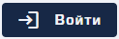 | 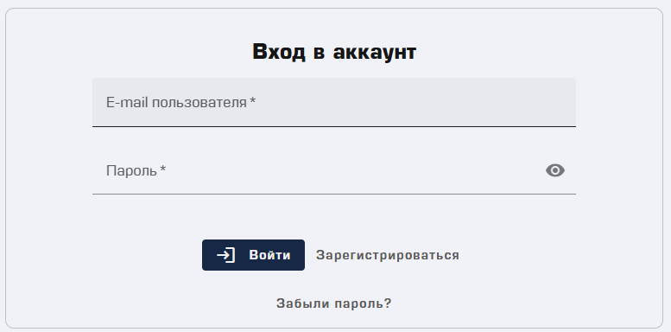  Рисунок 1
Не зарегистрированному в продукте пользователю необходимо сначала пройти процедуру регистрации, для этого нужно нажать кнопку и заполнить обязательные поля (помечены *) на форме регистрации (Рисунок 2). | 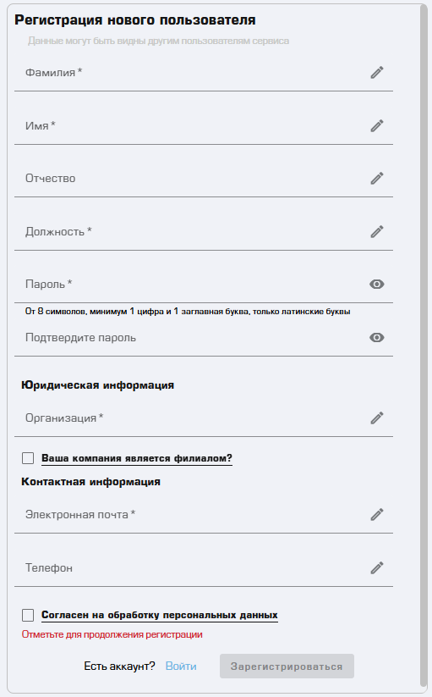  Рисунок 2
Для завершения регистрации на указанный адрес электронной почты будет направлено письмо, содержащее код подтверждения (Рисунок 3). | 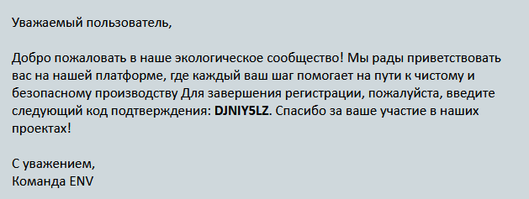  Рисунок 3
Полученный код подтверждения необходимо ввести в окно подтверждения (код необходимо вводить с соблюдением регистра) и нажать кнопку 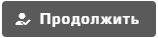.  Для отмены действия и закрытия окна ввода кода подтверждения необходимо нажать кнопку  (Рисунок 4). | 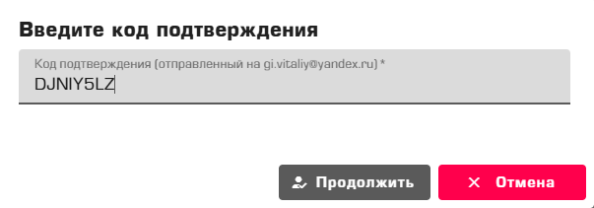  Рисунок 4
После прохождения регистрации пользователь авторизуется в продукте автоматически, при этом ему не будут доступны функции продукта и будет отображено соответствующее предупреждение (Рисунок 5). После успешной регистрации пользователя администратору системы будет направлено соответствующее уведомление, он предоставит необходимый доступ в соответствии с внутренними регламентами работы, и вы получите уведомление на электронную почту (Рисунок 6). | 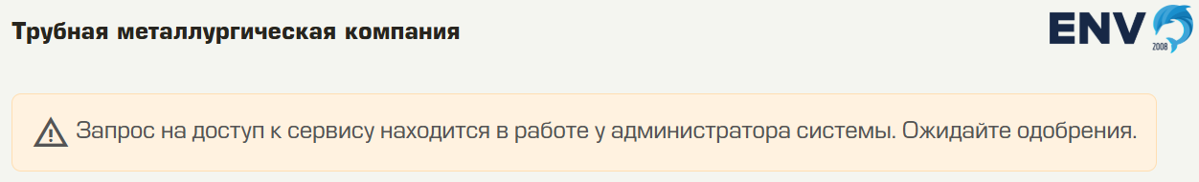  Рисунок 5  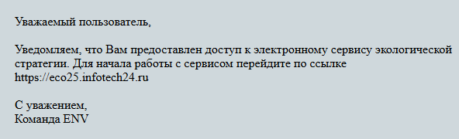  Рисунок 6
В случае, если пользователь забыл пароль для входа в личный кабинет, его можно восстановить. Для этого на странице авторизации (Рисунок 1) необходимо нажать ссылку , затем во всплывающем окне указать адрес электронной почты и нажать кнопку 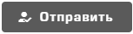 (Рисунок 7).  Для отмены действия и закрытия окна ввода адреса электронной почты необходимо нажать кнопку .  Для завершения восстановления пароля необходимо перейти по ссылке, указанной в письме (Рисунок 8).  На форме восстановления пароля указать новый пароль и подтвердить его, затем нажать кнопку «Изменить пароль» (Рисунок 9). | 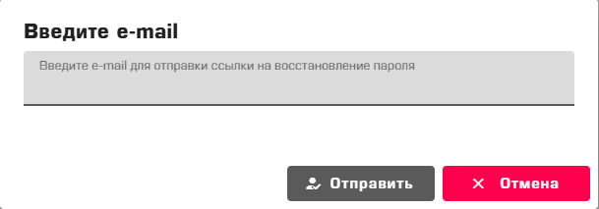  Рисунок 7  Рисунок 8  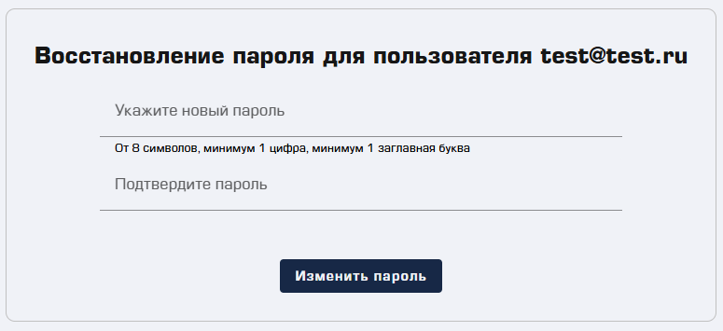  Рисунок 9
После успешной регистрации и входа в электронный продукт отобразится стартовое окно, содержащее основные функции. В левой части рабочего пространства отображается панель навигации продукта, а в правой части – «плитки» со ссылками на основные разделы продукта (Рисунок 10).  Обратите внимание, если ваш уровень доступа к продукту не предполагает работу с отдельными из представленных элементов, они не будут отображены на стартовой странице и не будут доступны. | 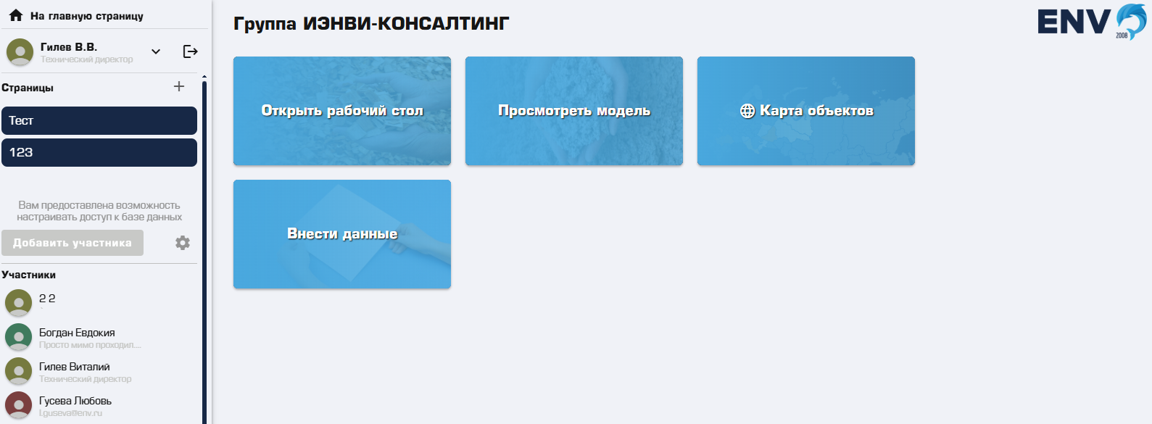  Рисунок 10

Взаимодействие со службой технической поддержки
Обращения в поддержку доступно в меню пользователя (справа от имени пользователя), посредством выбора пункта «Обращения в поддержку» (Рисунок 11).  При появлении вопросов по работе в системе необходимо нажать кнопку 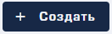, просто ввести свой вопрос и нажать «Отправить» . Указанный вопрос будет получен службой поддержки. Статус вопроса можно отслеживать, выбрав данный вопрос в таблице. При изменении статуса вашего вопроса, вы будете получать соответствующее уведомление (см. ниже раздел «Просмотр уведомлений»). | 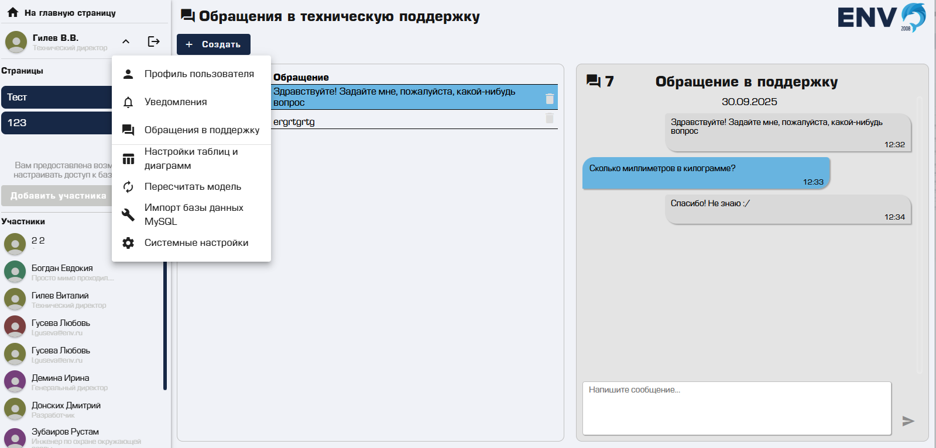  Рисунок 11

Просмотр уведомлений
При наличии непрочитанных уведомлений, справа от имени пользователя на иконке вызова меню пользователя будет отображена пульсирующая индикация, а при открытии меню пользователя рядом с пунктом меню «Уведомления» будет отображен соответствующий ярлык, показывающий количество непрочитанных уведомлений. Выбор соответствующего пункта меню откроет форму просмотра уведомлений, в которой можно прочитать текст как новых, так и ранее отправленных уведомлений (Рисунок 12).  Уведомления как правило содержат такую информацию, как изменения статуса заявок в техническую поддержку, предоставления доступа к функциям продукта для новых пользователей.  Пользователи с отдельными правами в данном разделе могут создавать произвольные текстовые уведомления, которые получат все пользователи продукта, путем нажатия на кнопку  | 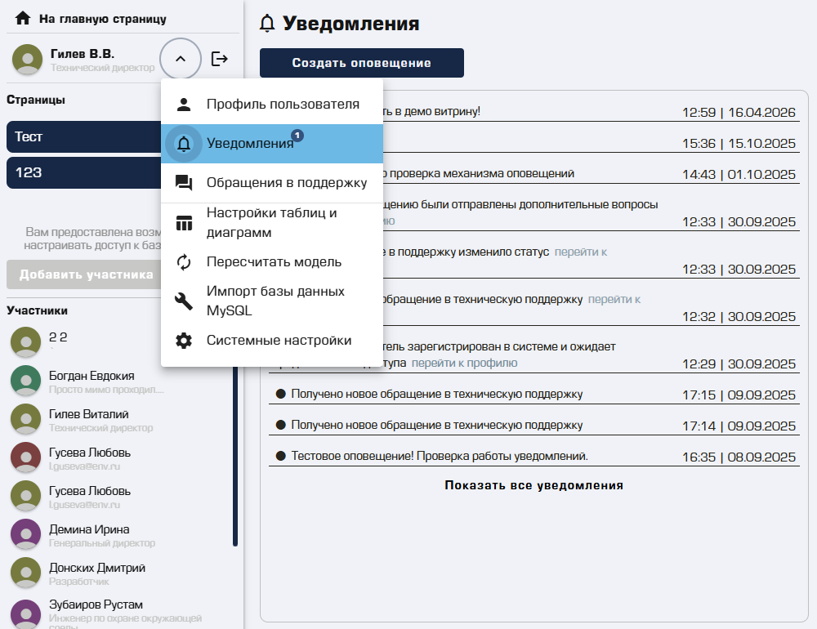  Рисунок 12

Использование рабочего стола
Рабочий стол позволяет осуществлять навигацию по имеющимся в продукте данным и их просмотр. Данные в системе представлены в виде таблиц и диаграмм.  Навигация к разделу происходит по нажатию плитки «Открыть рабочий стол» на стартовой странице (Рисунок 10).  При открытии рабочего стола в панели навигации в левой части страницы будет отображена иерархическая (древовидная) область навигации, содержащих все наборы данных, имеющихся в электронном продукте. Нажатие левой кнопки мыши на элементе выбирает его – если выбирается родительский элемент, то он будет распахнут и отобразятся дочерние элементы (Рисунок 13). | 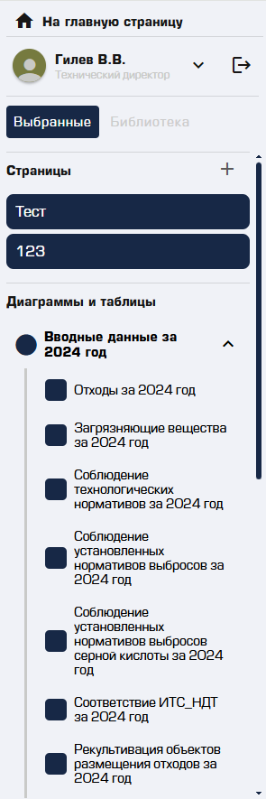  Рисунок 13
Если в иерархической панели навигации выбирается элемент с данными – он будет отображен в правой части страницы (рабочей области) (Рисунок 14). | 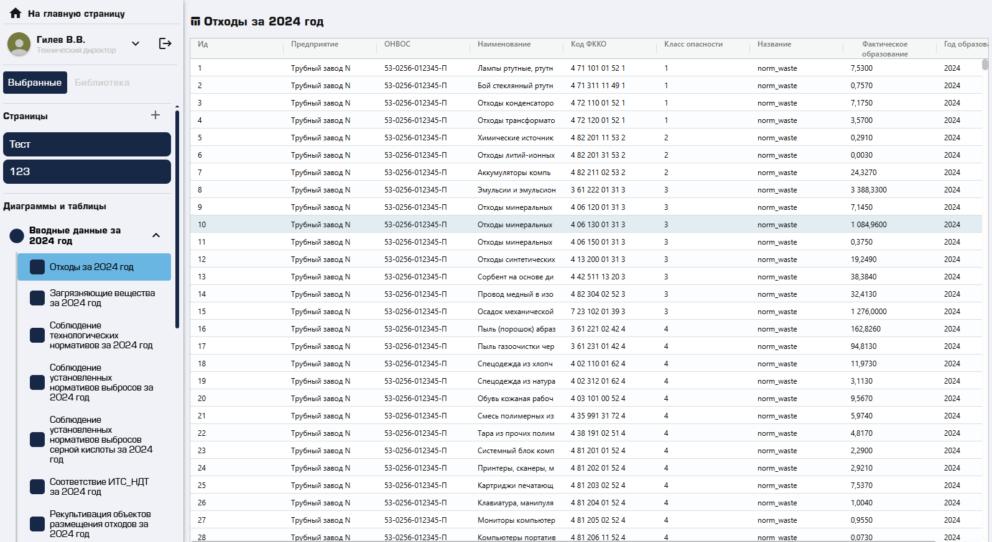  Рисунок 14

Работа с табличными данными на рабочем столе
Если на рабочем столе выбран элемент, представляющий собой таблицу с данными, таблица отобразится в правой части продукта в стандартном элементе управления (Рисунок 14).  Для каждой таблицы, отображаемой на рабочем столе, доступен стандартный набор функций:  Сортировка. При клике мышкой на любой графе таблицы, она будет отсортирована по данной графе. Повторные клик изменит направление сортировки, еще один клик отменит сортировку. Клик мышкой на колонку с зажатой клавишей «Shift» добавит графу к уже отсортированным графам (Рисунок 15). | 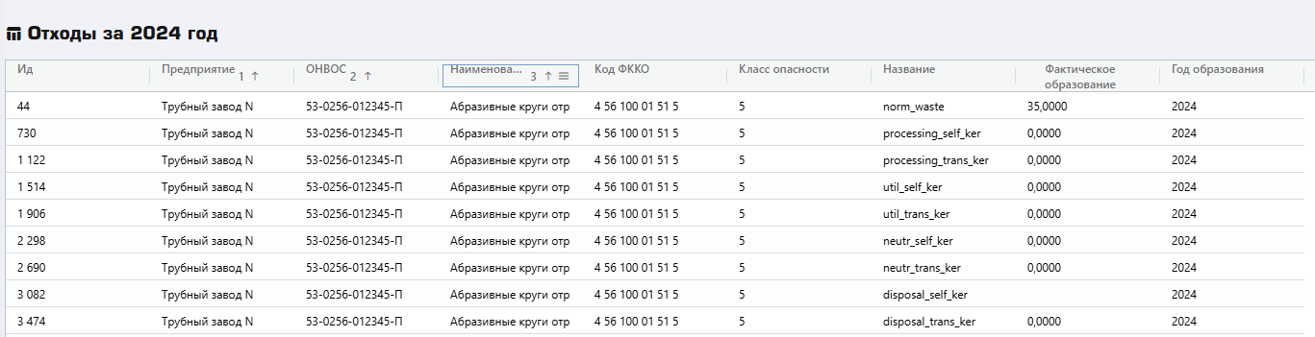  Рисунок 15
Фильтрация. При наведении мышкой на графу таблицы, появится кнопка вызова контекстного меню графы . Контекстное меню содержит несколько вкладок. Вкладка содержит список значений графы и позволяет выбрать отдельные значения графы для отображения в таблице (Рисунок 16). | 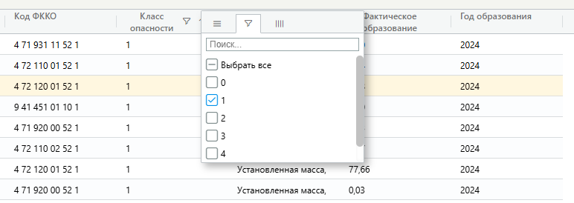  Рисунок 16
Выбор граф для отображения. При наведении мышкой на графу таблицы, появится кнопка вызова контекстного меню графы . Контекстное меню содержит несколько вкладок. Вкладка содержит список граф таблицы и позволяет выбрать отдельные графы для отображения в таблице (Рисунок 17). | 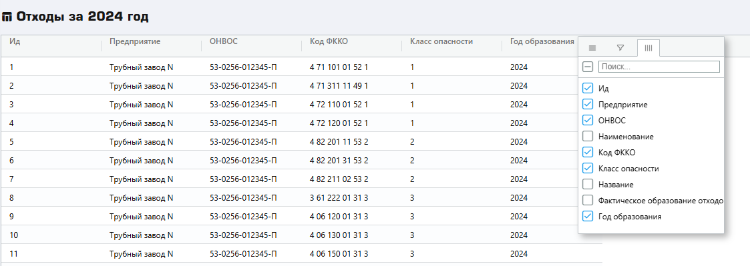  Рисунок 17
Быстрое изменение размеров граф, закрепление колонок, сброс форматирования. При наведении мышкой на графу таблицы, появится кнопка вызова контекстного меню графы . Контекстное меню содержит несколько вкладок. Вкладка содержит список операций с графами таблицы (Рисунок 18) и позволяет:  - закрепить графу слева или справа, снять закрепление графы;  - автоматически выставить размер графы с учетом отображаемых в графе данных;  - автоматически выставить размер всех граф с учетом отображаемых данных;  - очистить форматирование и выставить все значения формата граф «по умолчанию». | 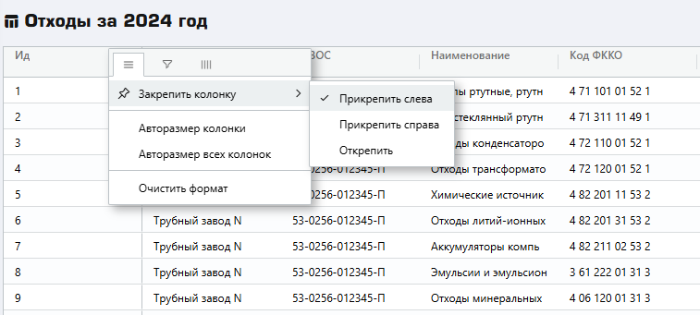  Рисунок 18
Нажатие правой кнопки мыши на любой ячейке с данными отобразит контекстное меню, позволяющее осуществить выгрузку текущего содержимого таблицы с учетом сортировки и фильтрации в форматы Excel, csv (Рисунок 19). | 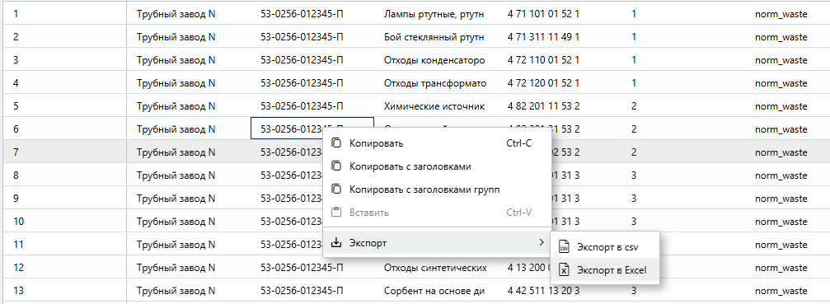  Рисунок 19

Работа с диаграммами на рабочем столе
Если на рабочем столе выбран элемент, представляющий собой диаграмму, диаграмма отобразится в правой части продукта в стандартном элементе управления (Рисунок 20).  Для каждой диаграммы, отображаемой на рабочем столе, в правой части формы доступно меню диаграммы, содержащее стандартный для всех диаграмм набор функций: | 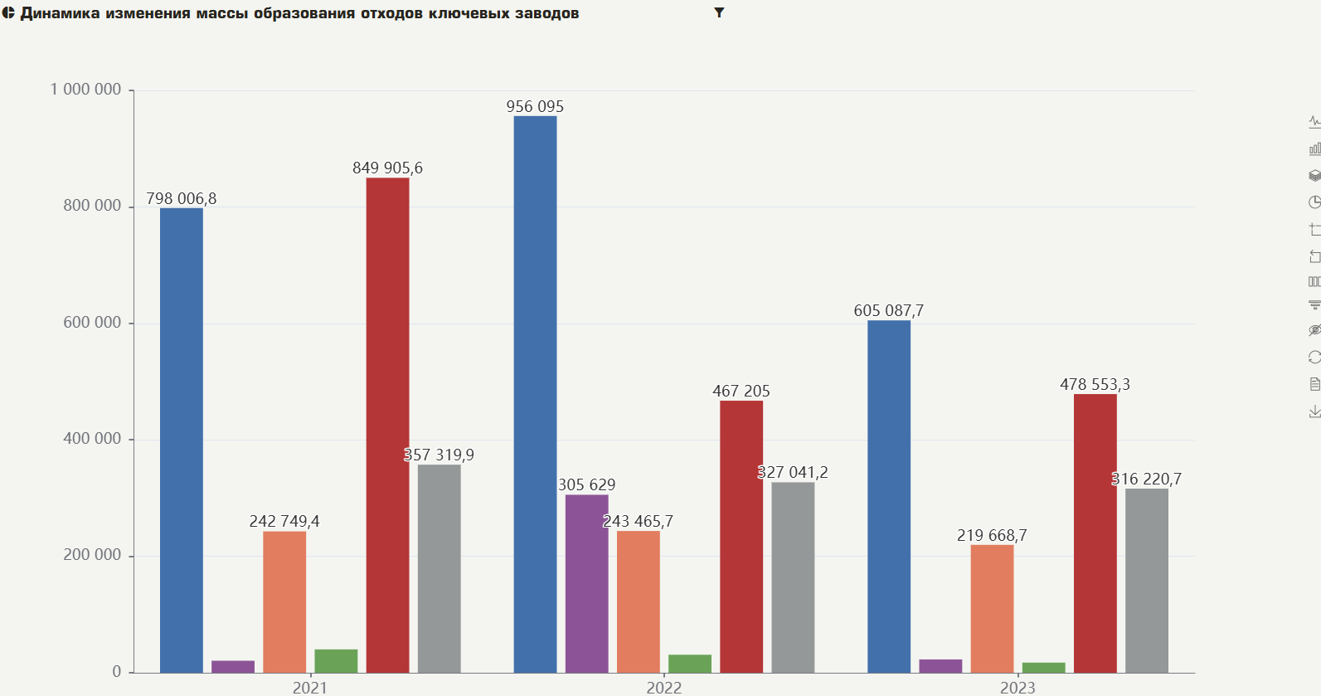  Рисунок 20
Отображение диаграммы в виде линейного графика. При клике мышкой кнопки в меню диаграммы диаграмма отобразится в виде линейного графика (Рисунок 21). | 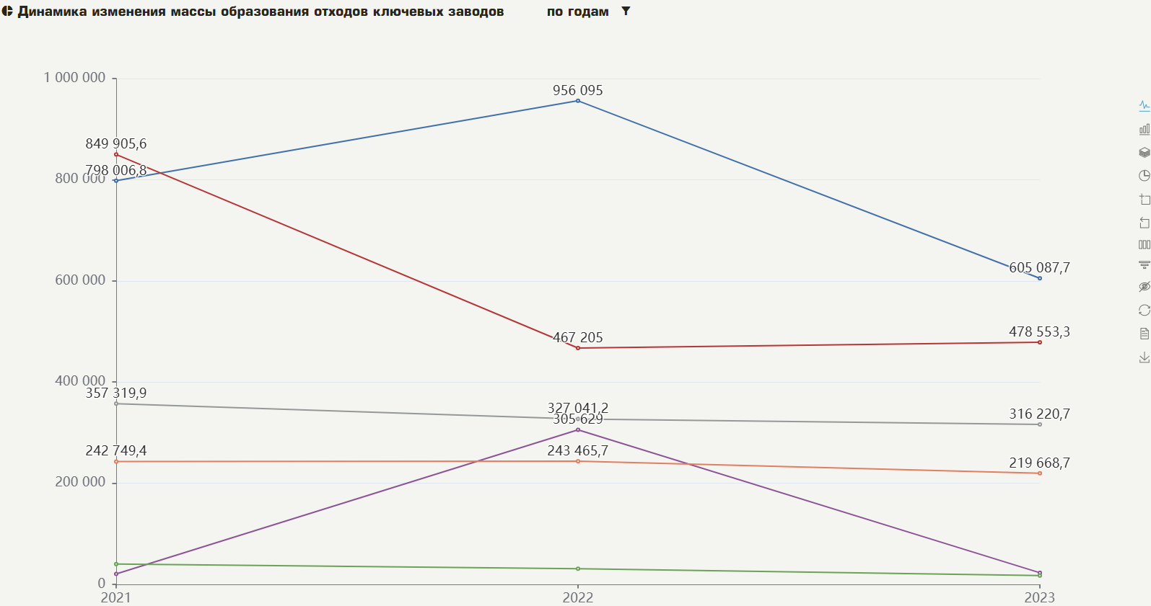  Рисунок 21
Отображение диаграммы в виде столбчатого графика. При клике мышкой кнопки в меню диаграммы диаграмма отобразится в виде столбчатого графика (Рисунок 22). | 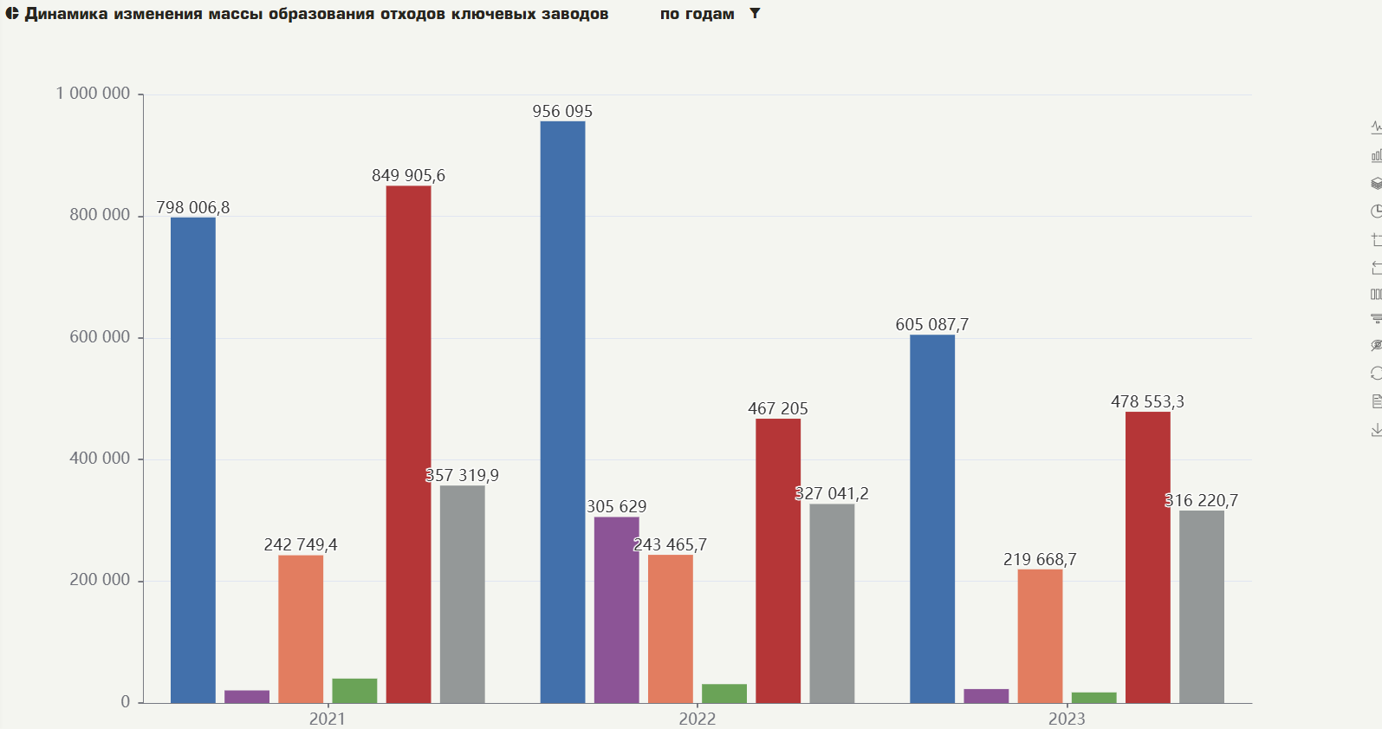  Рисунок 22
Включение режима накопления для диаграммы. При клике мышкой кнопки в меню диаграммы включится режим накопления (Рисунок 23). В данном режиме отобразятся суммированные значения показателей «друг под другом», а не рядом или отдельными элементами. Повторный клик кнопки отключит режим накопления. | 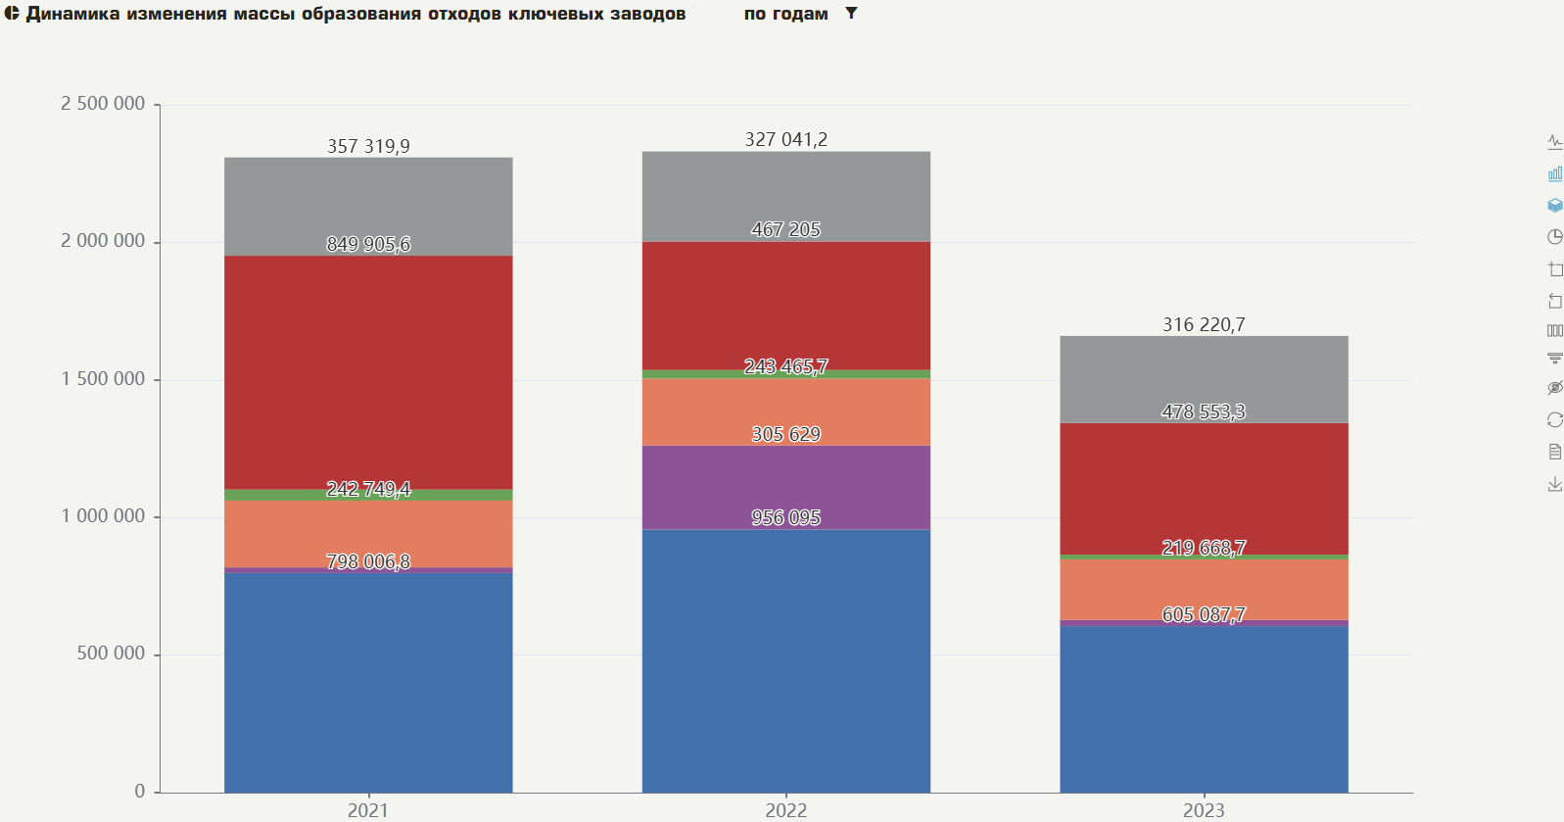  Рисунок 23
Отображение диаграммы в виде кругового графика. При клике мышкой кнопки в меню диаграммы диаграмма отобразится в виде кругового графика (Рисунок 22). | 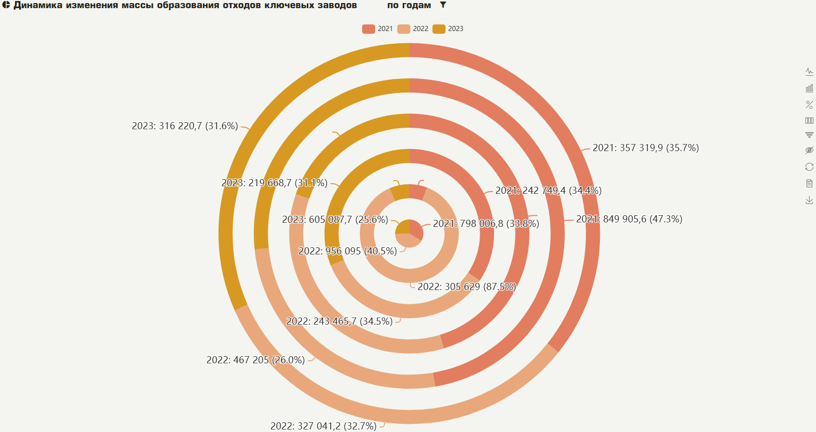  Рисунок 24
Выделение (масштабирование) отдельной области диаграммы. При клике мышкой кнопки в меню диаграммы включится режим масштабирования диаграммы. В этом режиме пользователь может выбрать область диаграммы мышкой, нажав левую кнопку и выделив нужную прямоугольную область. Выделенная область будет отображена отдельно на всю область диаграммы (Рисунок 25). При клике кнопки в меню диаграммы масштабирование диаграммы будет отменено, и диаграмма отобразится в своем изначальном размере. | 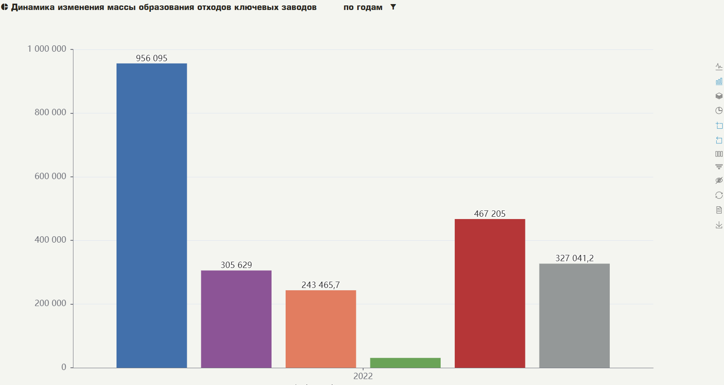  Рисунок 25
Отображение отдельных показателей (серий) диаграммы. При клике мышкой кнопки в меню диаграммы пользователь может выбрать отдельные наборы данных (серии), которые отображаются на диаграмме (Рисунок 26) | 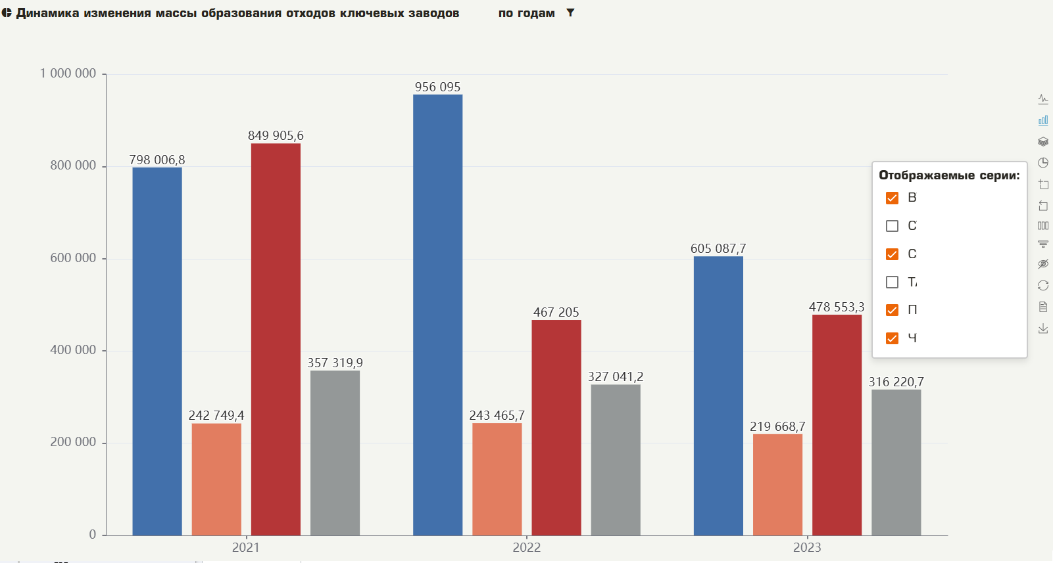  Рисунок 26
Сортировка диаграммы. При клике мышкой кнопки в меню диаграммы пользователь может выбрать отдельные наборы данных (серии), по значению которых диаграмма будет отсортирована (Рисунок 27) | 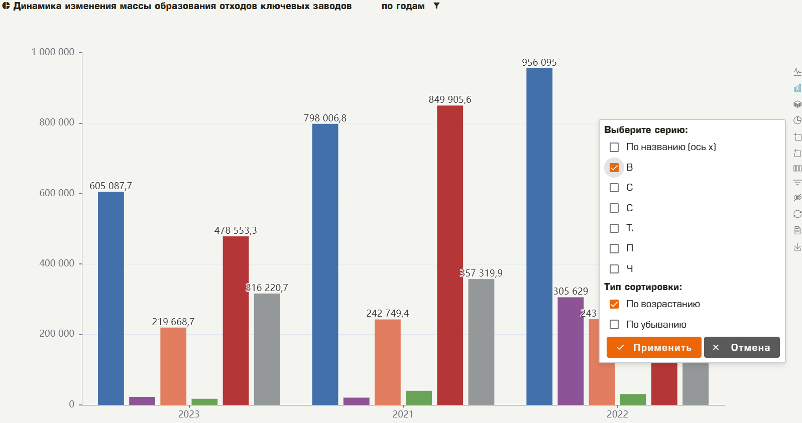  Рисунок 27
При клике мышкой кнопки в меню диаграммы пользователь может скрыть подписи со значениями показателей (Рисунок 28).  При клике мышкой кнопки в меню диаграммы пользователь может вернуть диаграмму к её первоначальному виду.  При клике мышкой кнопки в меню диаграммы пользователь может выгрузить диаграмму в виде png-файла, который будет загружен в браузере на устройство пользователя. | 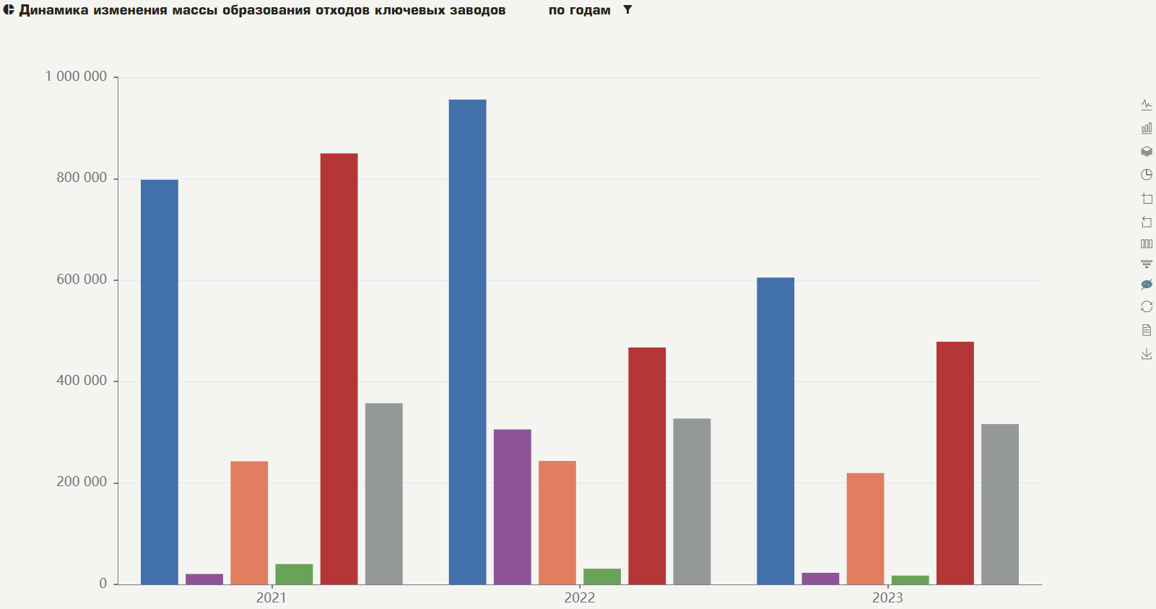  Рисунок 28

Работа со страницами
Раздел «Страницы» расположен в панели навигации продукта в левой части экрана и позволяет осуществлять навигацию к ранее созданным пользователями продукта страницам, состоящим из элементов с данными, содержащимся на рабочем столе в виде таблиц и диаграмм (Рисунок 29) | 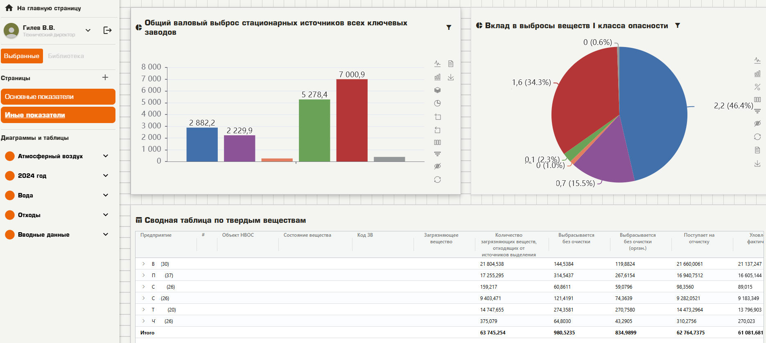  Рисунок 29
Создание новой страницы происходит по нажатию кнопки справа от названия раздела «Страницы» в панели навигации. В форме создания новой страницы (Рисунок 30) необходимо указать основные параметры страницы:  - «Название страницы»: название, как страница будет отображена в панели навигации;  - «Позиция объекта»: числовое значение, указывающее, в каком месте будет отображена таблица относительно соседних элементов (элементы с большим значением будут отображены после элементов с меньшим значением);  - «Отображать страницу в секции "Диаграммы и таблицы"»: если отмечен, то страница будет отображена в разделе «Таблицы и диаграммы», иначе – непосредственно в разделе «Страницы»;  - «Название родительской группы»: заполняется в случае, если страница отображается в разделе «Таблицы и диаграммы», и указывает в какой папке отображать страницу;  - «Включить отображение сетки»: если отмечен, то для страницы будет отображена сетка, по которой будут выравниваться элементы, добавляемые на страницу;  - «Кол-во клеток в строке»: указывает размер сетки (сетка будет всегда содержать указанное количество клеток в строке и масштабироваться в зависимости от текущего разрешения и размера окна браузера). | 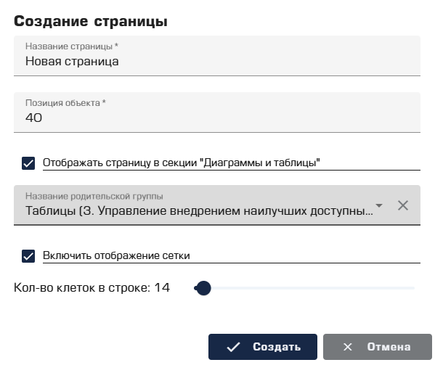  Рисунок 30
При добавлении страницы пользователю будет отображено окно «Добавление объектов на страницу», где пользователь сможет выбрать нужные на странице объекты и нажать кнопку «Добавить» (Рисунок 31). На данном этапе объекты можно не добавлять, а добавить позже, нажав кнопку «Отмена».  Добавление объектов на страницу можно осуществить также в любой момент времени, перетянув мышкой любой объект из раздела «Диаграммы и таблицы», или нажав кнопку  в нижней части формы просмотра / редактирования таблицы. | 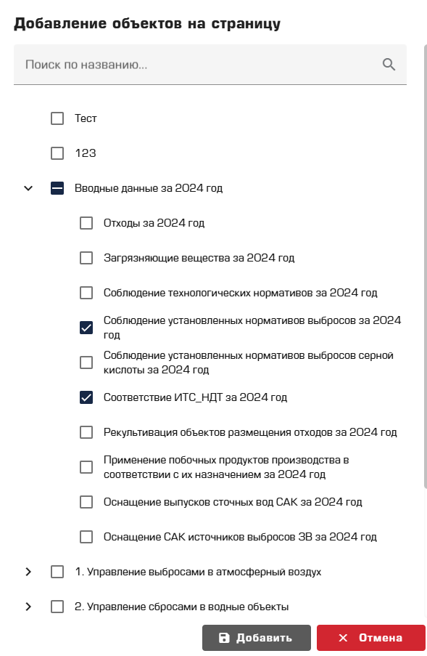  Рисунок 31
В нижней средней части формы просмотра таблицы доступна кнопка , по нажатию которой форма перейдет в режим редактирования и отобразится меню доступных действий со страницей (Рисунок 32). Список действий включает:  - «Перейти в режим просмотра»: закрывает меню редактирования и переходит в режим просмотра;  - «Добавить объект»: отображает форму добавления объекта (Рисунок 31);  - «Сохранить»: сохраняет текущую верстку редактируемой страницы;  - «Изменить настройки»: изменяет настройки основные таблицы (Рисунок 30);  - «Удалить»: безвозвратно удаляет редактируемую страницу;  - «Обновить»: восстанавливает отображение страницы в соответствии с ранее сохраненным отображением, отменяя последние, еще не сохраненные изменения.  Обратите внимание, что удаление ранее добавленных на страницу объектов осуществляется по нажатию специальной иконки в правой верхней части объекта (Рисунок 33), отображаемой при выборе нужного объекта в режиме редактирования. | Рисунок 32  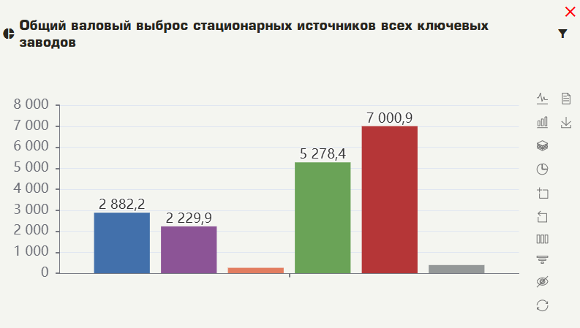  Рисунок 33

Просмотр результатов расчета экологической модели
Просмотр результатов расчета экологической модели происходит по нажатию плитки «Посмотреть модель» на стартовой странице (Рисунок 10).  Модель отображает общие показатели заполненности данных, необходимых для расчета и степень достижения целевых показателей экологической стратегии – общую для всего холдинга и отдельно по каждому из предприятий (Рисунок 34) | 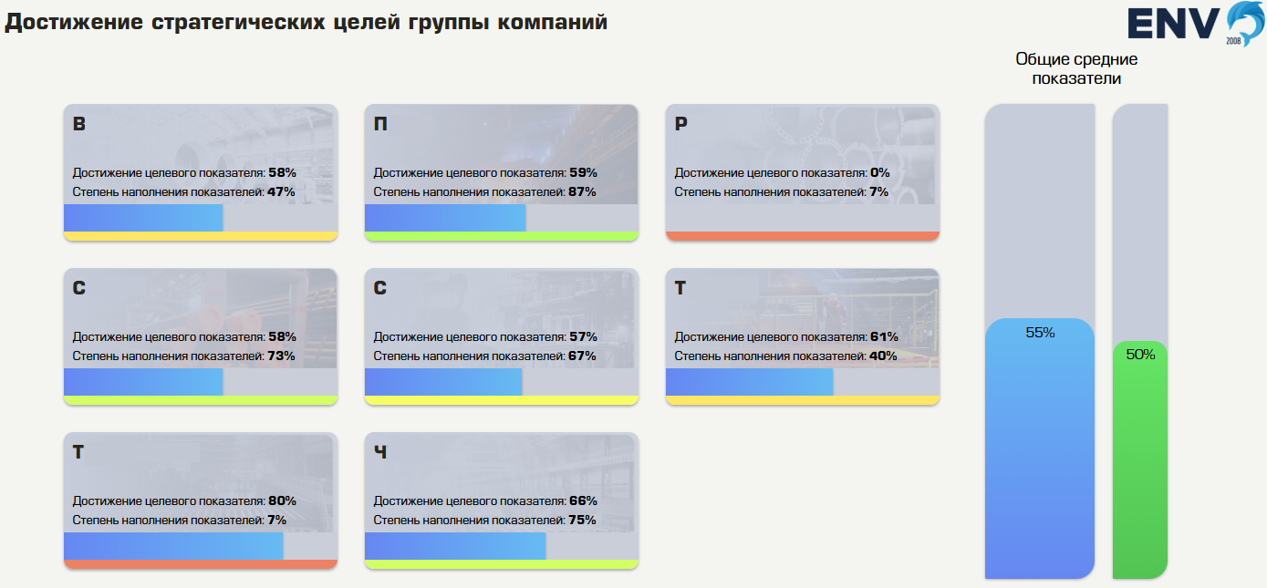  Рисунок 34
При выборе левой кнопкой мышки конкретного завода можно перейти к просмотру значений отдельных показателей по выбранному предприятию (Рисунок 35).  Выбор левой кнопкой мышки отдельного показателя осуществит навигацию к таблице с первичными данными, из которых осуществлен расчет указанного показателя | 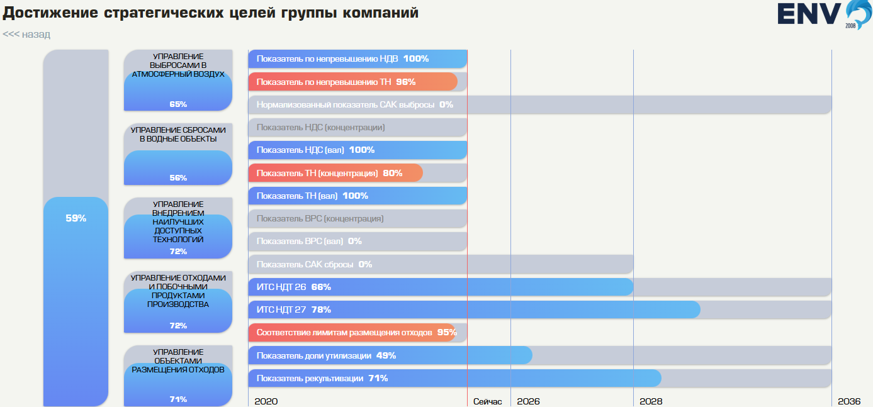  Рисунок 35

Просмотр карты объектов негативного воздействия
Просмотр карты объектов негативного воздействия на окружающую среду (далее по тексту объекты НВОС) происходит по нажатию плитки «Карта объектов» на стартовой странице (Рисунок 10).  Карта объектов показывает схематическое, географически привязанное отображение субъектов Российской Федерации, на которых расположены объекты (Рисунок 36).  Карта является интерактивной. При наведении указателя мышки на субъект в верхней части отображается его название и общая информация о располагающихся на территории субъекта РФ объектах НВОС.  Карту можно перетаскивать мышкой, масштабировать колесиком мышки.  Доступен упрощенный вид карты по нажатию соответствующей галочки (Рисунок 37).  Карту можно выгрузить в формате png-картинки, нажав кнопку 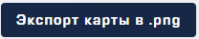 | 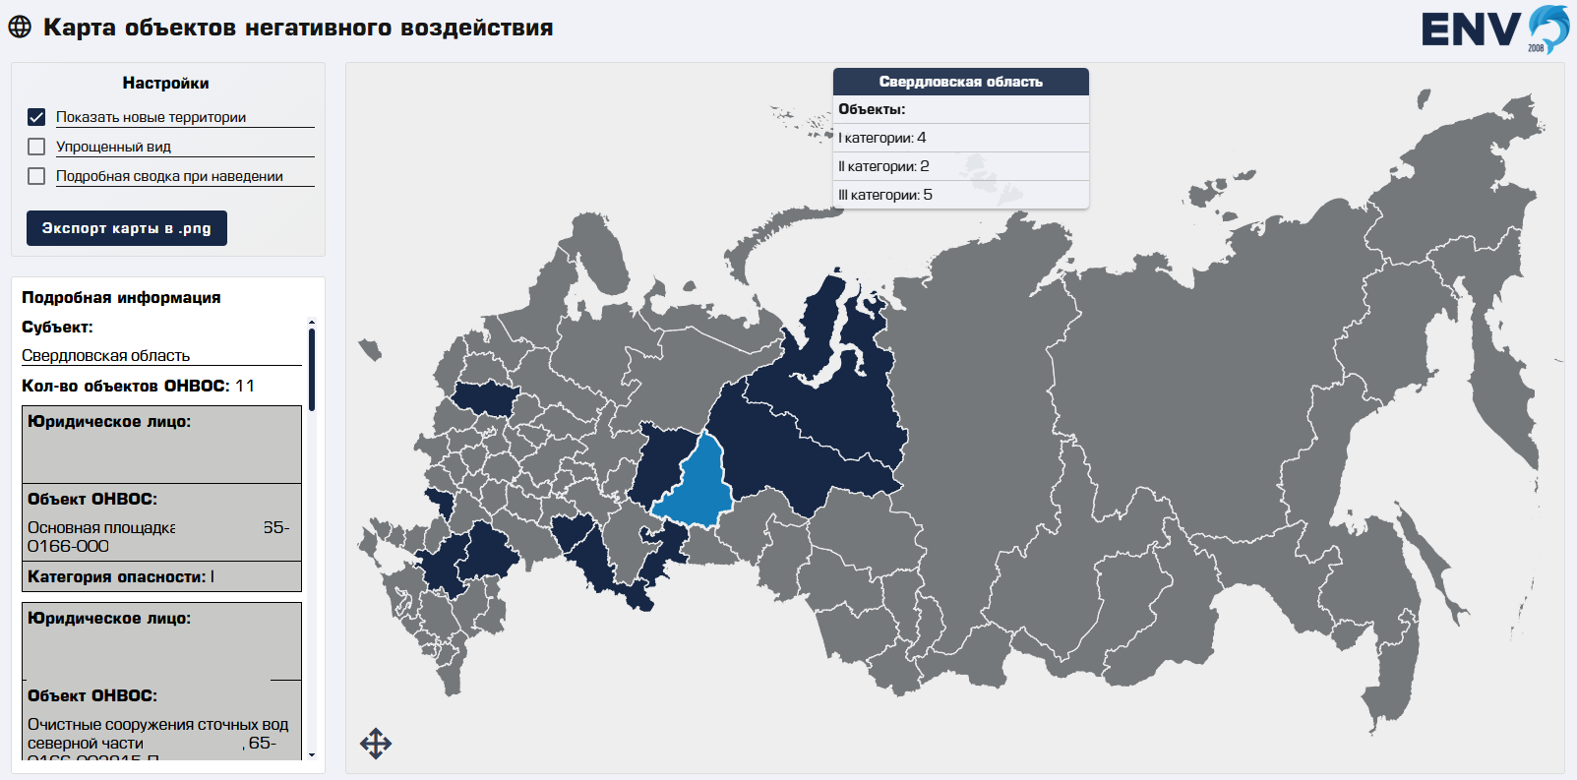  Рисунок 36  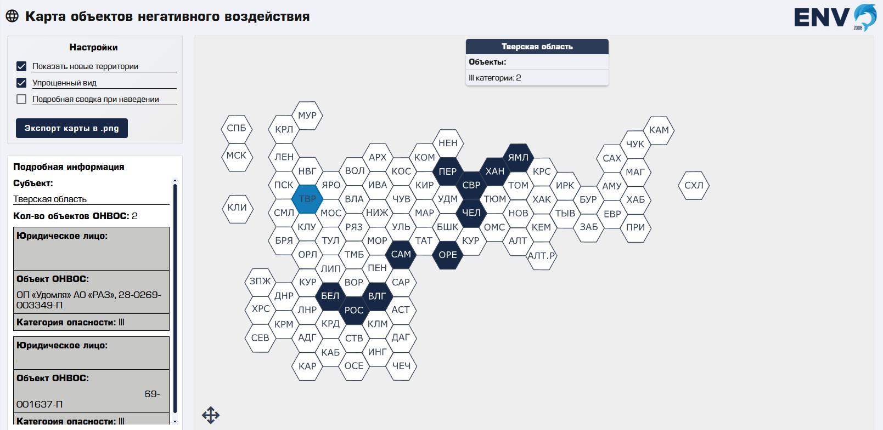  Рисунок 37

Внесение данных для расчета модели
Функционал внесения данных напрямую связан с динамичным обновлением модели контроля целевых показателей. Таблицы внутри сервиса, обновление которых не влияет на расчет модели целевых показателей, в данной версии недоступны для обновления.  Внесение данных для расчета модели происходит по нажатию плитки «Внести данные» на стартовой странице (Рисунок 10).  Внесение данных для расчета модели позволяет внести или отредактировать существующие данные в таблицы, непосредственно из которых продукт будет рассчитывать достижение целевых показателей экологической стратегии для отображения в модели (Рисунок 34).  Форма редактирования позволяет выбрать редактируемую таблицу, год и предприятие (Рисунок 38). Обратите внимание, что доступные для внесения года и предприятия будут зависеть от ваших прав доступа – в общем случае все предприятия и года не будут доступны для внесения.  Для редактирования данных просто выберете интересующую ячейку и начните ввод данных по аналогии, как это делается в Excel или подобных редакторах. Обратите внимание, что настройки вашего доступа могут запрещать редактирование ранее сохраненных данных – в таком случае имеющиеся данные будут доступны только для просмотра. | 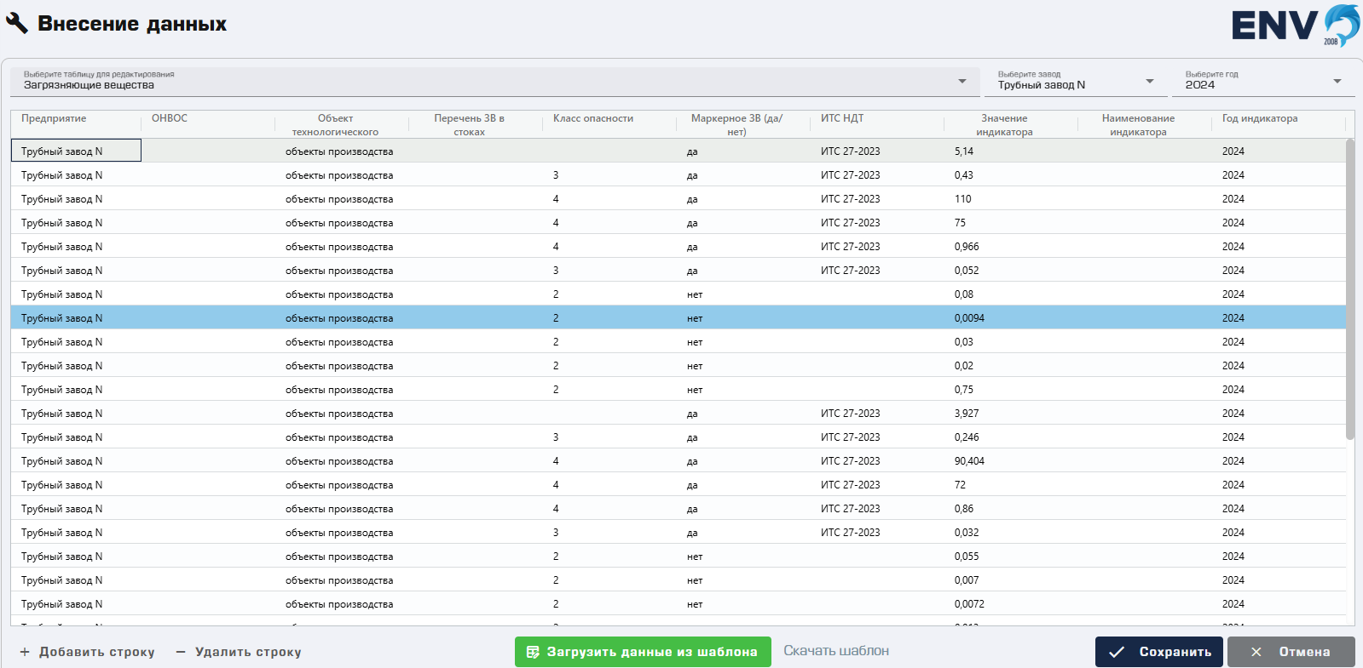  Рисунок 38
В нижней части формы редактирования доступны следующие кнопки:  «Добавить строку»: добавляет в таблицу новую строку, которую можно будет заполнить данными непосредственно в таблице;  «Удалить строку»: удаляет выбранную в таблице строку;  «Сохранить»: сохраняет произведенные изменения. Если не нажать указанную кнопку, то все изменения, произведенные в таблице, в том числе удаления и добавления строк, не будут сохранены в базу данных, и при обновлении указанной формы в браузере или при повторном входе в продукт будут потеряны.  «Отмена»: отменяет произведенные в таблице изменения.  «Скачать шаблон»: загружает в браузере Excel шаблон (Рисунок 39), который можно заполнить имеющимися данными для последующей загрузки в продукт;  «Загрузить данные из шаблона»: загружает данные из указанного пользователем документа, сформированного на основе ранее скачанного шаблона (Рисунок 39). Данные загружаются непосредственно в базу данных – после загрузки их не надо будет отдельно сохранять в БД по кнопке «Сохранить».  «Загрузить данные 20XX года»: загружает данные текущего (редактируемого) года из данных предыдущего года по выбранному заводу. Существующие в текущем году данные остаются без изменений – добавляются только новые строки. Обратите внимание, что система не проверяет возможные дубликаты в данных, поэтому если пользователь ранее вносил данные по текущему году каким либо способом, после выполнения данный функции будет необходимо проверить данные на дубликаты. | 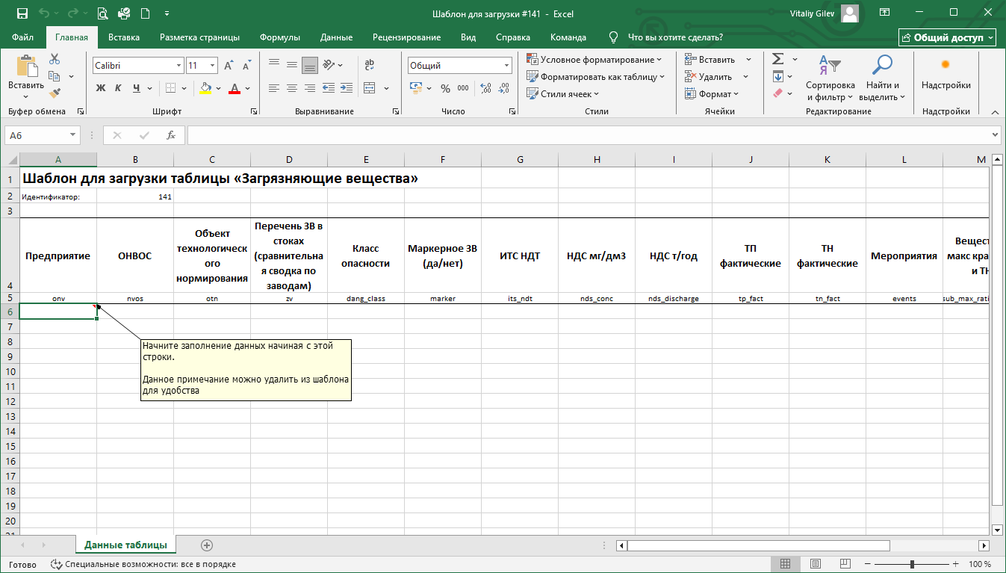  Рисунок 39

